ПАМЯТКА РОДИТЕЛЯМ О ВОСПИТАНИИ ДЕТЕЙ

Воспитывая ребенка, старайтесь придерживаться следующих правил:
1. Любите своего ребенка, и пусть он никогда не усомнится в этом.
2. Принимайте ребенка таким, как он есть – со всеми его достоинствами и недостатками.
3. Опирайтесь на лучшее в ребенке, верьте в его возможности.
4. Старайтесь внушать ребенку веру в себя и свои силы.
5. Стремитесь понять своего ребенка, заглянуть в его мысли и чувства, ставьте себя на его место.
6. Создайте условия для успеха ребенка, дайте ему возможность почувствовать себя сильным, умелым, удачливым.
7. Не пытайтесь реализовать в ребенке свои несбывшиеся мечты и желания.
8. Помните, что воспитывают не слова, а личный пример.
9. Не сравнивайте своего ребенка с другими детьми, особенно не ставьте их в пример. Помните, что каждый ребенок неповторим и уникален.
10. Не рассчитывайте на то, что ребенок вырастет таким, как вы хотите.
11. Помните, что ответственность за воспитание своего ребенка несете именно ВЫ.

Правила, которые помогают наладить
и поддерживать в семье бесконфликтную дисциплину
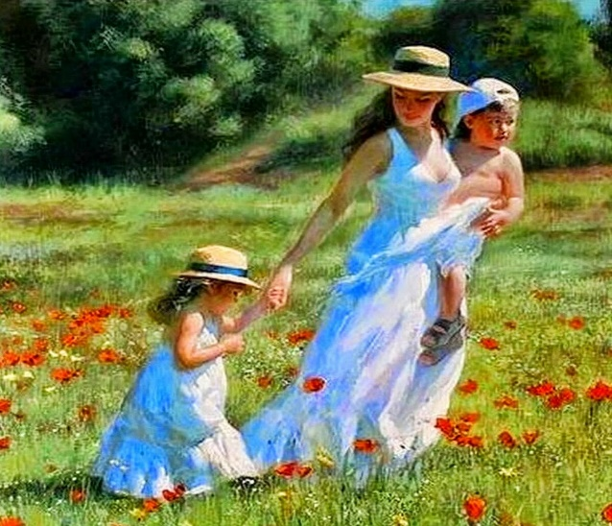
1. Правила (ограничения, требования, запреты) обязательно должны быть в жизни ребёнка.
2. Правил (ограничений, требований, запретов) не должно быть слишком много, и они должны быть гибкими.
3. Родительские требования не должны вступать в явное противоречие с важнейшими потребностями ребёнка (движение, познание, упражнение).
4. Правила (ограничения, требования, запреты) должны быть согласованы взрослыми между собой.
5. Тон, в котором сообщается требование или запрет, должен быть скорее дружественно-разъяснительным, чем повелительным.

Памятка родителям от ребенка

Чаще всего это мы – родители, взрослые – даем советы своим детям. Но давайте прислушаемся к их советам.
Памятка родителям от ребенка» – это не только своеобразный монолог ребенка, отстаивающего свои права, свой суверенитет, но еще и очевидное приглашение взрослых к диалогу.
• Не балуйте меня, вы меня этим портите. Я очень хорошо знаю, что не обязательно предоставлять мне все, что я прошу. Я просто испытываю вас.
• Не бойтесь быть твердым со мной. Я предпочитаю именно такой подход. Это позволяет мне определить свое место.
• Не полагайтесь на силу в отношениях со мной. Это приучит меня к тому, что считаться нужно только с силой. Я откликнусь с большей готовностью на ваши просьбы.
• Не будьте непоследовательными. Это сбивает меня с толку и заставляет упорнее пытаться во всех случаях оставить последнее слово за собой.
• Не давайте обещаний, которые вы не сможете выполнить; это поколеблет мою веру в вас.
• Не поддавайтесь на мои провокации, когда я говорю или делаю что-то только затем, чтобы просто расстроить вас. А то затем я попытаюсь достичь еще больших «побед».
• Не расстраивайтесь слишком сильно, когда я говорю: «Я вас ненавижу!» Это не буквально, я просто хочу, чтобы вы пожалели о том, что сделали мне.
• Не заставляйте меня чувствовать себя младше, чем я есть на самом деле. Я отыграюсь на вас за это, став «плаксой» и «нытиком».
• Не делайте для меня и за меня то, что я в состоянии сделать для себя сам. Я могу продолжать использовать вас в качестве прислуги.

Учитель-дефектолог Шикина И.Э.
апрель, 2020

